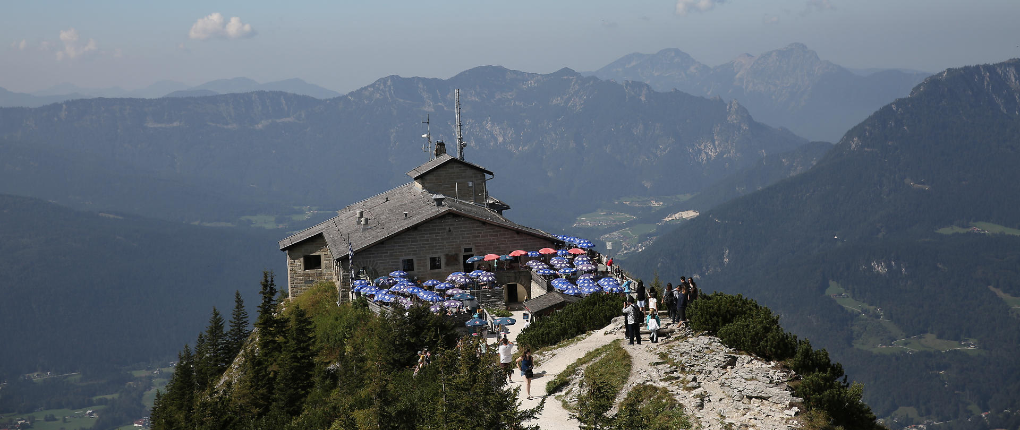
Ausztria csodái (2019.07.24-28-ig)
Kedves IPA tagok, és családtagjaitok!

Szeretettel invitállak Titeket az Ausztria csodái kirándulásunkra!
Ezúton szeretnénk megmutatni az utazni, kirándulni, vágyóknak Ausztria egy részének csodáit.
Részletes program
1 nap szerda
Budapest-Berchtesgaden-Königssee
Indulás a hajnali órákban 2019.07.24-én 00:01- perckor, Budapest, VIII. ker. Blaha Lujza tér, volt Corvin Áruház parkolójából.
Éjszaka utazás autóbuszon rövid pihenőkkel.
Első megállónk a Bertchtesgaden melletti parkoló, ahol irány buszokkal utazunk fel az alagút bejáratáig, onnan 124 métert emelkedve 41 másodperc alatt lifttel tesszük meg a végső szakaszt, amíg megérkezünk a Kehlsteinhaus (Sasfészek, avagy más néven Hitler Villája) kilátóba. (tengerszint feletti magassága 1834 méter) Csodálatos kilátás nyílik a Salzburg városára, és a Königssee-re.
Rövid kis séta után a Berchtesgadeni Nemzeti Park közepén magasba törő sziklafalak között, a smaragdzöld ékkőként elterülő Königssee irányába folytatjuk, ahol hajóra szállunk és a tó közepén a hajó megáll, a visszhangfal előtt, és a tó nyugodt vizén a trombita hangja megtörve a csendet háromszor cseng vissza a fülünkbe. ( A tó 8 km hosszú, 1,3 km széles, és néhol eléri a 200 méter mélységet is.) Kikötőbe érve a Watzmannak sziklafalai előtt a vörös hagymakupolás templom tárul elénk.
Rövid kis séta, pihenő után elfogyaszthatjuk ebédünket, desszertünket, vagy éppen füstölt hal specialitást kóstolhatunk.
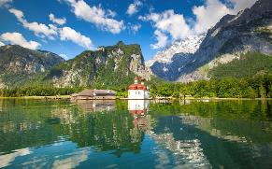
Szállásunkat az Eben-im Pongauban foglalhatjuk el.
2. nap csütörtök
5 ujj kilátó- jégbarlang-Hallstatt-Golling
Reggelink elfogyasztása után, délelőtt a Krippenstein hegyre megyünk fel, Megtekintjük az 5 ujj kilátót, amely a nevét alakjáról kapta. Ezt követően egy természeti ritkaságot a dachsteini jégbarlangot tekintjük meg, majd Hallstatt-i városnézés, illetve a Golling vízesés.
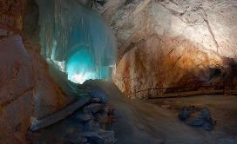
3. nap péntek
Hellbrunn-Salzburg
A Salzburg melletti Hellbrunn-i kastély látogatása a következő napi programunk, ahol érdekes vízi játékokkal, szökőkutakkal színesített látványos parkot tekinthetünk meg, mindenkinek csodálatos élményben lesz része. https://www.hellbrunn.at/
A nap további részét Salzburgban töltjük. Sétánk során Mozart emlékekkel, szebbnél-szebb templomokkal, egyéb látnivalókkal találkozhatunk.
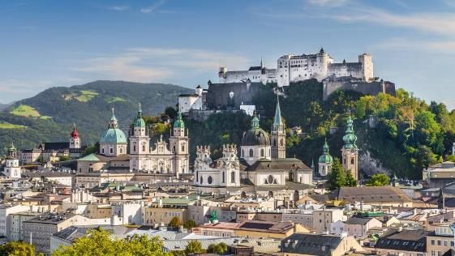
4. nap szombat
Hallein –Hohenwerfen-Liechtenstein szurdok
Hallein melletti Bad Dürrbergbe buszozunk, ahol egy régi sóbányát keresünk fel, amely a világ egyik legrégebbi sólelőhelye. A különleges program során kisvasúttal indulunk a bányába, majd csúszdákon ereszkedünk le, egyik tárolóból a másikba, végül tutajra szállunk, hogy a megvilágított földalatti tavat megcsodálhassuk.
A sóbányában összegyűjtött élmények után Hohenwerfen várában folytatjuk utunkat, ahol a kastély megtekintését követően sólyomröptetésben lesz részünk. https://www.salzwelten.at/en/
Gyalogos túra keretében egy különleges természeti látványosságban végig sétálunk a Liechtenstein szurdokban.
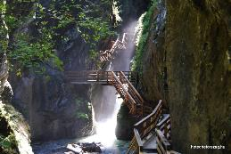
5. nap vasárnap
St. Wolfgang-hajózás-St. Gilgen-Mondsee-Budapest
Reggeli után St.Wolfgang városába vesszük utunkat, városnézést követően hajóra szállunk és átmegyünk Sankt Gilgen városába. Kicsit hajókázunk a körülöttünk lévő 2-3000 méter magas hegyek között, majd tovább utazunk Mondsee-ba, egy fotószünetre, érkezés Budapestre az esti órákban.
